## **讲课内容**

### **目录结构**

**bin**执行目录

sh文件liux上的，bat文件windows上的

**lib**

依赖的jar包

**conf**

**catalina.policy** 权限相关 Permission ，Tomcat是跑在jvm上的，所以有 些默认的权限。

#### **server.xml:** Server节点->Service ->Executor(线程池)、Connector连接器

**Connector连接器** 用线程池的话，connector里面的maxThreads是无效 的。

**Executor** (线程池)maxThreads 不设置的话一般是默认200

##### **web.xml**

DefaultServlet默认的,加载静态文件 html,js,jpg等静态文件。

JspServlet专门处理jsp。

mime-mapping 文件类型，其实就是Tomcat处理的文件类型。

##### **日志**

catalina.xxxx.log 我们的Tomcat有问题，启动不了找这个文件

##### **三种部署方式**

隐式部署:webapps目录下

显式模式：

1）server.xml中的Host加入一个Context（指定路径和文件地 址）

2)在conf/Catalina/localhost中创建xml文件（热部署），访问路径为文件 名

### **Tomcat的架构**

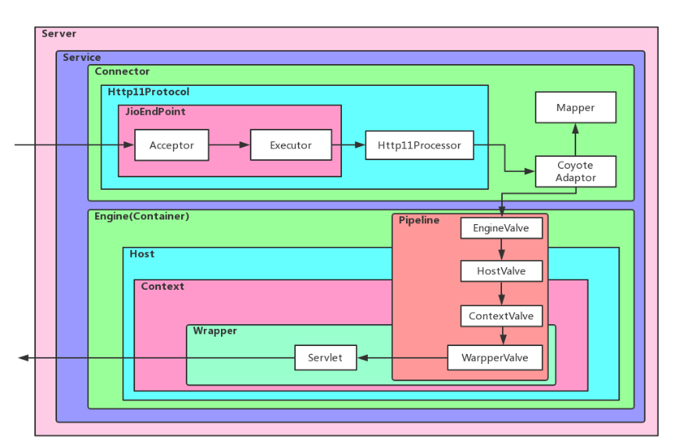

#### **两大核心组件**

Connector组件：连接器，主要负责Tomcat与客户端的通讯

Container组件：Servlet容器

#### **一个请求的处理流程**

**httpConnector就是链接器**

**httpProcessor是具体的处理类**

**Container是容器(servlet)**

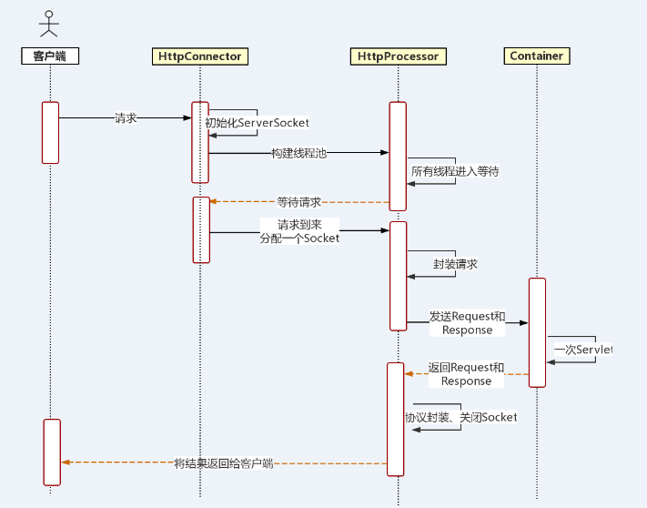

下载源码(8.0版本):  
<http://mirrors.hust.edu.cn/apache/tomcat/tomcat-8/v8.0.53/src/apache-tomcat-8.0.53-src.zip>

安装百度下：<https://www.jb51.net/article/95120.htm>

Tomcat启动步骤

Bootstrap -> catalina -> server -> service -> connector、container等

#### 初次看源码建议看到service即可(StandardService)

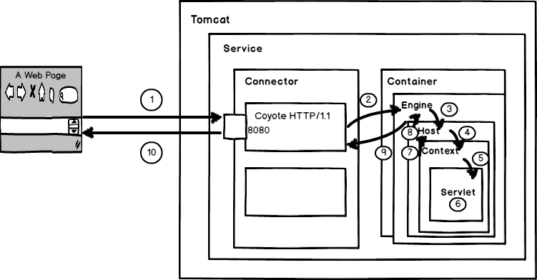   
**Tomcat Server处理一个HTTP请求的过程**

#### **Tomcat Server处理一个HTTP请求的过程**

1、用户点击网页内容，请求被发送到本机端口8080，被在那里监听的Coyote HTTP/1.1 Connector获得。   
2、Connector把该请求交给它所在的Service的Engine来处理，并等待Engine的回应。   
3、Engine获得请求localhost/test/index.jsp，匹配所有的虚拟主机Host。   
4、Engine匹配到名为localhost的Host（即使匹配不到也把请求交给该Host处理，因为该Host被定义为该Engine的默认主机），名为localhost的Host获得请求/test/index.jsp，匹配它所拥有的所有的Context。Host匹配到路径为/test的Context（如果匹配不到就把该请求交给路径名为“ ”的Context去处理）。   
5、path=“/test”的Context获得请求/index.jsp，在它的mapping table中寻找出对应的Servlet。Context匹配到URL PATTERN为*.jsp的Servlet,对应于JspServlet类。   
6、构造HttpServletRequest对象和HttpServletResponse对象，作为参数调用JspServlet的doGet（）或doPost（）.执行业务逻辑、数据存储等程序。   
7、Context把执行完之后的HttpServletResponse对象返回给Host。   
8、Host把HttpServletResponse对象返回给Engine。   
9、Engine把HttpServletResponse对象返回Connector。   
10、Connector把HttpServletResponse对象返回给客户Browser。

#### **大家去看源码--带着设计模式去看（看源码的姿势）**

Tomcat中涉及哪些设计模式？哪些类或者方法在使用？